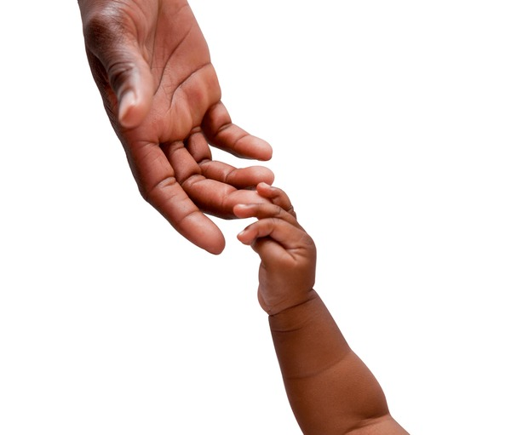 | Девять способов «достучаться» до ребёнка
«Мой ребенок меня не слышит», «Мне приходится повторять все несколько раз», «Он отвлекается от своих дел только тогда, когда на него прикрикнешь» —довольно часто можно услышать от взрослых жалобы подобного рода.
Но, пытаясь «достучаться» до ребенка, родители используют «взрослые» методы, которые кроха еще не в силах понять. Поэтому для того, чтобы быть услышанным, необходимо объяснять всё на языке, доступном малышу.
Вот здесь мамы и папы и сталкиваются с проблемами, так как не могут найти правильный подход. В результате кто-то обращается за помощью к психологам, кто-то ищет совет на форумах, кто-то следует наставлениям старшего поколения.
- 1. Зрительный контакт
Ребенок погружен в игру. В это же время кто-нибудь из родителей просит его что-то сделать. Взрослый в полной уверенности, что малыш его слышит. Однако ребенок если и слышал что-то, то не придал особого значения (ведь игра куда интереснее), и продолжает дальше заниматься своими делами. Тогда взрослому приходится повторять снова и снова, переходить на крик, чтобы малыш наконец-то «соизволил» отвлечься и выслушал. А ведь все потому, что не был налажен зрительный контакт между ним и родителем.
Поэтому для начала убедитесь, что ребенок точно вас слышит и слушает (посмотрите ему в глаза, прикоснитесь к нему, можно даже взять за руку), а только потом излагайте свои желания или указания. Для полной уверенности можно попросить малыша повторить то, что ему было поручено (таким образом, он даст как бы поручение самому себе, а в этом случае и исполнит его куда охотнее).
- 2. Все и сразу
Вернувшись вместе с ребенком с прогулки, родитель обращается к нему: «Раздевайся, мой руки и садись кушать». Для взрослого фраза вполне обычна, но малыш в растерянности: пока он осознавал одно поручение, ему высказали еще два. В итоге он стоит в прихожей, не зная, что дальше делать. И тогда начинается: «Ты что, не слышал?», «Тебя долго ждать?», «Мне повторить еще раз?».
Возможно, ребенок с радостью выполнил бы все, что ему было сказано, но если бы задачи ставились последовательно, одна за другой. Все указания, высказанные крохе сразу, мимолетом, лишь вводят его в заблуждение. Поэтому рекомендуется поручение разбивать на несколько, причем давать следующее лишь после выполнения предыдущего («Раздевайся», «Молодец, иди мой руки», «Хорошо, а теперь кушать»).
- 3. Никакой многозначности
«Тебе что, нравится носить перепачканную кофту?», «Ты долго будешь ходить в грязных ботинках по дому?» — подобные фразы ясны и понятны взрослым, но малышам — нет. Они еще не знают всех тонкостей языка и речи, поэтому аналогичные фразы воспринимают буквально, то есть как одобрение, а не как намек на прекращение действия.
Чтобы ребенок закончил делать что-либо, нужно сказать ему об этом прямо, четко, ясно, без многозначности. «Переодень кофту», «Сними грязные ботинки» — все точно, без намеков.

- 4. Лишние слова
«Немедленно перестань баловаться, когда кушаешь! Ты забыл, как в прошлый раз пролил суп на брюки? Снова хочешь испачкаться?» Конечно, стремление родителей прекратить озорство малыша понятно — очевидны последствия, да и повторяется уже не в первый раз. Однако ребенок попросту забывает, стараясь воспринять такой большой объем информации, о чем изначально шла речь и что же следует сделать.
Поэтому не нужно вспоминать прошлое или пугать будущим — гораздо лучше оценивать и давать советы по совершаемым в данный момент поступкам. Ребенок живет настоящим — ему гораздо проще понять информацию, касающуюся конкретной ситуации, — и сделать по ней выводы.
- 5. Повышенный тон
Взрослый повторяет свою просьбу несколько раз, но малыш не реагирует и продолжает заниматься своими делами. Рассерженный поведением ребенка родитель переходит на крик. Ошеломленный малыш говорит, что все понял, все сделает и что такого больше не повторится. На самом же деле его целью является прекратить крик старшего и отвести от себя возможное наказание.
Все, что ему было сказано, вероятнее всего, так словами и останется, потому что крик лишь усугубляет ситуацию: он вызывает тревогу, страх, которые частично блокируют мыслительную деятельность (вспомните свое состояние, когда начинает кричать ваш начальник — будто впадаешь в ступор, теряешься). Поэтому желаемого результата довольно сложно добиться повышением голоса.
Кроме того, видя такую реакцию, ребенок может специально провоцировать, «выводить на эмоции».
- 6. Время на исполнение
В представлении взрослого любая его просьба должна быть исполнена ребенком сиюминутно. Только здесь мы снова забываем, что имеем дело не с ровесником, а с малышом, которому нужно немного времени, чтобы приступить к выполнению.
А как раз это время на «переключение» взрослые зачастую не дают ребенку. Например, малыш катается с горки, когда родители говорят, что пора домой. Интересное для ребенка занятие придется прервать, а это ему делать вовсе не хочется. Поэтому он продолжает кататься до тех пор, пока родители не разозлятся и не снимут его с горки силой. Результат — слезы, крик, испорченное настроение.
Однако если дать ребенку для выполнения сказанного немного времени (в данном случае можно разрешить съехать с горки еще несколько раз, а уже после идти), все может решиться мирно.
- 7. Частица «не»
«Не бегай по лужам!», «Не трогай собаку!», «Не ешь грязные фрукты!» — большинство указаний взрослых начинается именно с частицы «не». Однако известно, что детский мозг неосознанно ее пропускает. Поэтому ребенок с радостью выполняет совершенно обратный призыв к действию. В свою очередь, родители расценивают такое поведение малыша как сделанное «на зло», вопреки словам старших, а ведь ребенок искренне не может понять, что не так и за что взрослые его ругают. Выход довольно прост: достаточно убрать из запрета частицу «не» и немного его перефразировать: «Ты поможешь помыть фрукты?», «Давай обойдем эту большую лужу вот по этому узкому бордюру». В результате — и малыш в безопасности, и взрослые спокойны.
- 8. Излишняя опека
«Туда не ходи…», «Это не трогай…», «Там не бегай…», «Немедленно слезь…» — гиперопека встречается нередко, так как родители боятся за малыша и превращают свой страх в постоянный контроль. Разумеется, постоянно слыша те или иные указания, ребенок со временем попросту привыкает к ним, расценивая как фон. В результате все они остаются без внимания.
Это не устраивает взрослых, и они принимаются «поучать» несчастного малыша. В этой ситуации можно попробовать начать себя контролировать, посчитать сколько вы делаете замечаний ребенку за определенное время (за час, за время прогулки на улице, за день). Возможно, их слишком много в жизни малыша. Если страх за него настолько велик, то лучше будет просто находиться рядом, когда ребенок активен: придерживать, когда он лезет на горку, когда кормит уточек. Это гораздо лучше, чем непрерывно одергивать.
- 9. Слушать и слышать
Представим ситуацию: на детской площадке дети увлечены игрой, а мамы о чем-то разговаривают. Один из малышей нашел красивый камушек и спешит поделиться радостью с мамой. Но женщина не желает отвлекаться — она поглощена беседой: «Иди, погуляй, не мешай взрослым». Расстроенному ребенку не остается ничего иного, как только уйти назад к детям.
Это очень распространенная ситуация: занятые своими делами родители не хотят уделять внимание малышу. Но они забывают, что дети копируют поведение родителей. Поэтому пусть не удивляются, если в следующий раз и ребенок проигнорирует их просьбу (то есть сделает так же, как делают родители). Придется повторить не один раз, возможно, прикрикнуть, чтобы он перевел свое внимание на них. А что стоит взрослым отвлечься на минутку, выслушать, порадоваться вместе с малышом мелочам?
Ведь увидев «правильную» модель поведения, ребенок и сам станет отзываться на просьбы старших сразу же. Помните, что воспитание следует начинать с оценки собственного поведения.

Как видим, чтобы быть услышанным ребенком, вовсе не обязательно на него кричать, одергивать или повторять несколько раз.
Достаточно найти правильный подход. Это, непременно, сэкономит и силы, и время, и нервы. Причем не только взрослых, но и самого малыша.
Владимир Мануленко

